MİLLİ BAYRAMLAR
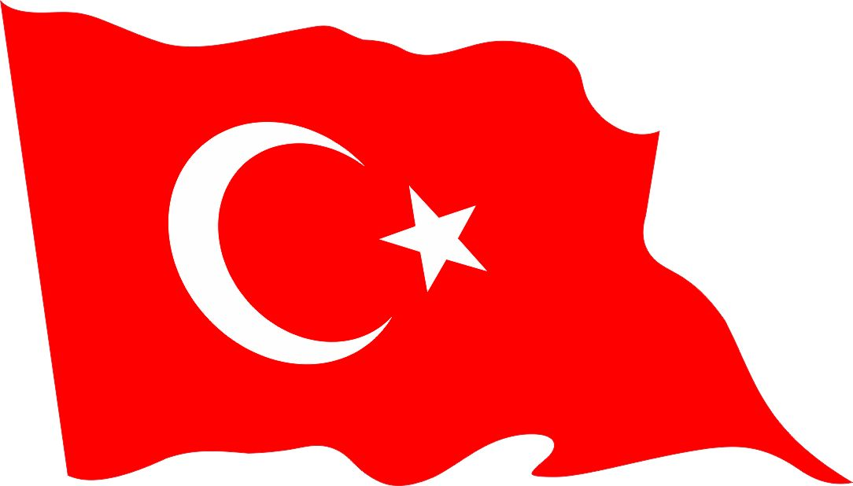

DİNİ BAYRAMLAR

RAMAZAN(ŞEKER)BAYRAMI | RAMAZAN(ŞEKER)BAYRAMI
KURBAN BAYRAMI | KURBAN BAYRAMI
RAMAZAN(ŞEKER)BAYRAMI | RAMAZAN(ŞEKER)BAYRAMI
KURBAN BAYRAMI | KURBAN BAYRAMI
RAMAZAN(ŞEKER)BAYRAMI | RAMAZAN(ŞEKER)BAYRAMI
KURBAN BAYRAMI | KURBAN BAYRAMI
RAMAZAN(ŞEKER)BAYRAMI | RAMAZAN(ŞEKER)BAYRAMI
KURBAN BAYRAMI | KURBAN BAYRAMI
RAMAZAN(ŞEKER)BAYRAMI | RAMAZAN(ŞEKER)BAYRAMI
KURBAN BAYRAMI | KURBAN BAYRAMI
RAMAZAN(ŞEKER)BAYRAMI | RAMAZAN(ŞEKER)BAYRAMI
KURBAN BAYRAMI | KURBAN BAYRAMI
RAMAZAN(ŞEKER)BAYRAMI | RAMAZAN(ŞEKER)BAYRAMI
KURBAN BAYRAMI | KURBAN BAYRAMI
RAMAZAN(ŞEKER)BAYRAMI | RAMAZAN(ŞEKER)BAYRAMI
KURBAN BAYRAMI | KURBAN BAYRAMI
RAMAZAN(ŞEKER)BAYRAMI | RAMAZAN(ŞEKER)BAYRAMI
KURBAN BAYRAMI | KURBAN BAYRAMI
RAMAZAN(ŞEKER)BAYRAMI | RAMAZAN(ŞEKER)BAYRAMI
KURBAN BAYRAMI | KURBAN BAYRAMI
RAMAZAN(ŞEKER)BAYRAMI | RAMAZAN(ŞEKER)BAYRAMI
KURBAN BAYRAMI | KURBAN BAYRAMI
29 EKİM CUMHURİYET  BAYRAMI | 29 EKİM CUMHURİYET  BAYRAMI
23 NİSAN ULUSAL EGEMENLİK  ve ÇOCUK BAYRAMI | 23 NİSAN ULUSAL EGEMENLİK  ve ÇOCUK BAYRAMI
19 MAYIS ATATÜRK’Ü ANMA  GENÇLİK ve SPOR BAYRAMI | 19 MAYIS ATATÜRK’Ü ANMA  GENÇLİK ve SPOR BAYRAMI
30 AĞUSTOS  ZAFER BAYRAMI | 30 AĞUSTOS  ZAFER BAYRAMI
29 EKİM CUMHURİYET  BAYRAMI | 29 EKİM CUMHURİYET  BAYRAMI
23 NİSAN ULUSAL EGEMENLİK  ve ÇOCUK BAYRAMI | 23 NİSAN ULUSAL EGEMENLİK  ve ÇOCUK BAYRAMI
19 MAYIS ATATÜRK’Ü ANMA  GENÇLİK ve SPOR BAYRAMI | 19 MAYIS ATATÜRK’Ü ANMA  GENÇLİK ve SPOR BAYRAMI
30 AĞUSTOS  ZAFER BAYRAMI | 30 AĞUSTOS  ZAFER BAYRAMI
29 EKİM CUMHURİYET  BAYRAMI | 29 EKİM CUMHURİYET  BAYRAMI
23 NİSAN ULUSAL EGEMENLİK  ve ÇOCUK BAYRAMI | 23 NİSAN ULUSAL EGEMENLİK  ve ÇOCUK BAYRAMI
19 MAYIS ATATÜRK’Ü ANMA  GENÇLİK ve SPOR BAYRAMI | 19 MAYIS ATATÜRK’Ü ANMA  GENÇLİK ve SPOR BAYRAMI
30 AĞUSTOS  ZAFER BAYRAMI | 30 AĞUSTOS  ZAFER BAYRAMI

